Задание 49. Как человек ухаживает за аквариумными рыбками, что он должен делать? Рассмотри фотографии (человек моет аквариум, лечит, играет с животным, кормит его). Соедини картинки с изображением действий с картинкой «человек».
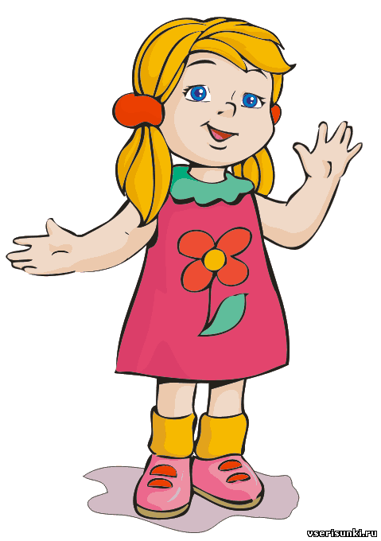

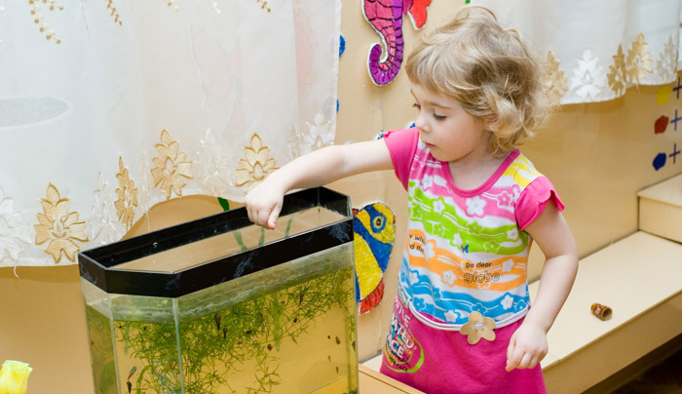 | 